Element UI 学习笔记

第8组

班级：07111505

学号：1120151831

姓名：李继领

日期：2017-10-10

目录

简介 3

设计指南 3

设计原则 3

导航 4

**选择合适的导航** 4

**侧栏导航** 4

**顶部导航** 7

安装 8

npm 安装 8

CDN 9

快速上手 12

内置过渡动画 59

fade 淡入淡出 59

zoom 缩放 63

collapse 展开折叠 67

按需引入 70

基础组件 71

BASIC 71

Layout 布局 71

Color 色彩 96

Typography 字体 97

Icon 图标 98

FORM 101

Radio 单选框 101

按钮样式 105

# 简介

Element UI 是一套采用 Vue.js 2.0 作为基础框架实现的桌面端UI框架，提供了配套设计资源，它面向企业级的后台应用，能够帮助快速地搭建网站，极大地减少研发的人力与时间成本。Element UI由饿了么前端团队推出，手机端有对应框架Mint UI 。

# 设计指南

## 设计原则

* 一致性 Consistency

与现实生活一致：与现实生活的流程、逻辑保持一致，遵循用户习惯的语言和概念；

在界面中一致：所有的元素和结构需保持一致，比如：设计样式、图标和文本、元素的位置等。

* 反馈 Feedback

控制反馈：通过界面样式和交互动效让用户可以清晰的感知自己的操作；

页面反馈：操作后，通过页面元素的变化清晰地展现当前状态。

* 效率 Efficiency

简化流程：设计简洁直观的操作流程；

清晰明确：语言表达清晰且表意明确，让用户快速理解进而作出决策；

帮助用户识别：界面简单直白，让用户快速识别而非回忆，减少用户记忆负担。

* 可控 Controllability

用户决策：根据场景可给予用户操作建议或安全提示，但不能代替用户进行决策；

结果可控：用户可以自由的进行操作，包括撤销、回退和终止当前操作等。

## 导航

导航可以解决用户在访问页面时：在哪里，去哪里，怎样去的问题。一般导航会有「侧栏导航」和「顶部导航」2 种类型。

**选择合适的导航**

选择合适的导航可以让用户在产品的使用过程中非常流畅，相反若是不合适就会引起用户操作不适（方向不明确），以下是「侧栏导航」和 「顶部导航」的区别。

**侧栏导航**

可将导航栏固定在左侧，提高导航可见性，方便页面之间切换；顶部可放置常用工具，如搜索条、帮助按钮、通知按钮等。适用于中后台的管理型、工具型网站。

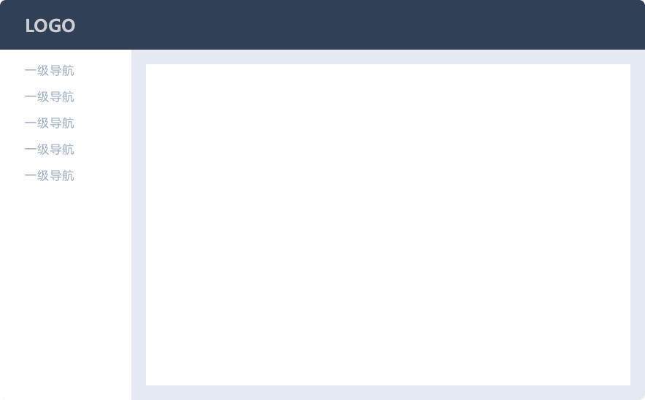

**一级类目**

适用于结构简单的网站：只有一级页面时，不需要使用面包屑。

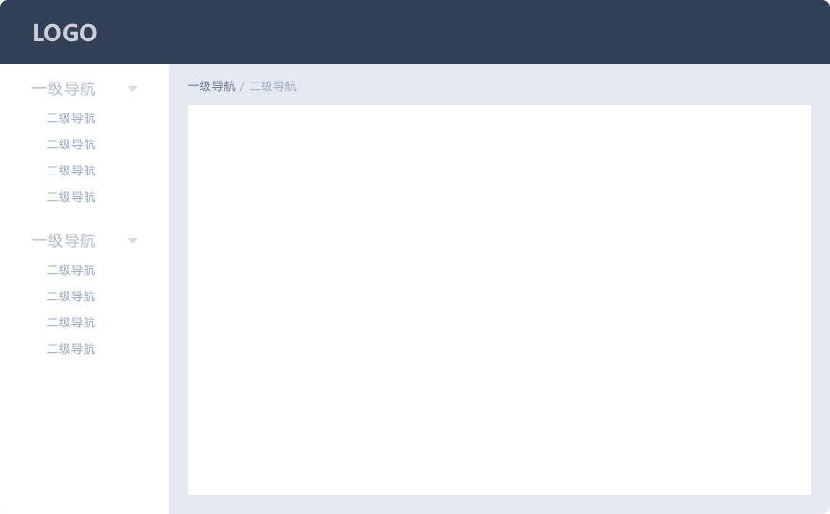

**二级类目**

侧栏中最多可显示两级导航；当使用二级导航时，我们建议搭配使用面包屑，方便用户定位自己的位置和快速返回。

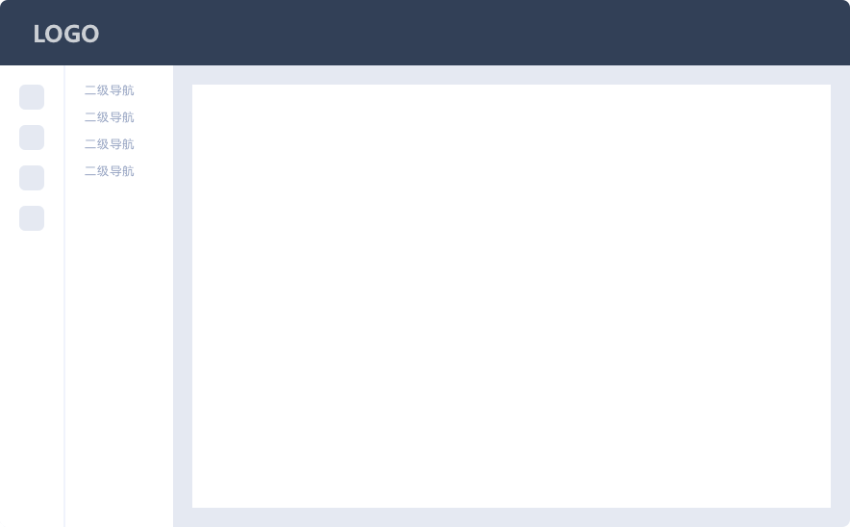

**三级类目**

适用于较复杂的工具型后台，左侧栏为一级导航，中间栏可显示其对应的二级导航，也可放置其他的工具型选项。

**顶部导航**

顺应了从上至下的正常浏览顺序，方便浏览信息；顶部宽度限制了导航的数量和文本长度。

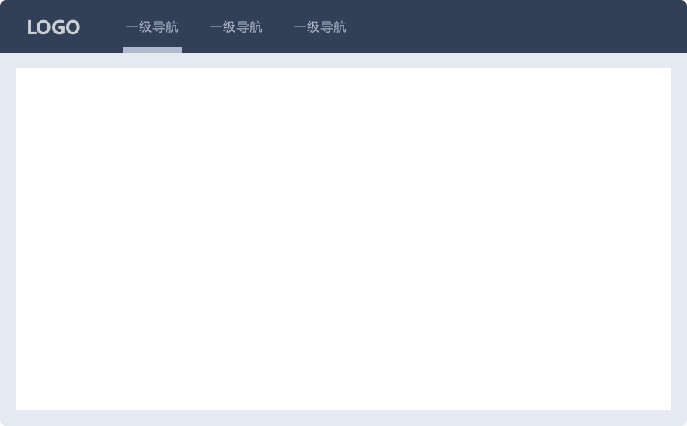

适用于导航较少，页面篇幅较长的网站。

# 安装

## npm 安装

推荐使用 npm 的方式安装，它能更好地和 webpack 打包工具配合使用。

npm i element-ui -S

## CDN

目前可以通过 unpkg.com/element-ui 获取到最新版本的资源，在页面上引入 js 和 css 文件即可开始使用。

<!-- 引入样式 -->

<link rel="stylesheet" href="https://unpkg.com/element-ui/lib/theme-default/index.css">

<!-- 引入组件库 -->

<script src="https://unpkg.com/element-ui/lib/index.js"></script>

CDN简单应用——Hello world

通过 CDN 的方式我们可以很容易地使用 Element 写出一个 Hello world 页面。

<!DOCTYPE html>

<html>

<head>

<meta charset="UTF-8">

<!-- 引入样式 -->

<link rel="stylesheet" href="https://unpkg.com/element-ui/lib/theme-default/index.css">

</head>

<body>

<div id="app">

<el-button @click="visible = true">按钮</el-button>

<el-dialog v-model="visible" title="Hello world">

<p>欢迎使用 Element</p>

</el-dialog>

</div>

</body>

<!-- 先引入 Vue -->

<script src="https://unpkg.com/vue/dist/vue.js"></script>

<!-- 引入组件库 -->

<script src="https://unpkg.com/element-ui/lib/index.js"></script>

<script>

new Vue({

el: '#app',

data: function() {

return { visible: false }

}

})

</script>

</html>

# 快速上手

本节将介绍如何在项目中使用 Element。

使用 Starter Kit

配置文件

新建项目，项目结构为

|- src/ --------------------- 项目源代码

|- App.vue

|- main.js -------------- 入口文件

|- .babelrc ----------------- babel 配置文件

|- index.html --------------- HTML 模板

|- package.json ------------- npm 配置文件

|- README.md ---------------- 项目帮助文档

|- webpack.config.js -------- webpack 配置文件

几个配置文件的典型配置如下：

.babelrc

{

"presets": ["vue-app"]

}

package.json

{

"name": "element-starter",

"scripts": {

"dev": "cross-env NODE_ENV=development webpack-dev-server --inline --hot --port 8086",

"build": "cross-env NODE_ENV=production webpack --progress --hide-modules"

},

"dependencies": {

"element-ui": "^1.0.0",

"vue": "^2.1.6"

},

"devDependencies": {

"babel-core": "^6.0.0",

"babel-loader": "^6.0.0",

"babel-preset-vue-app": "^1.2.0",

"cross-env": "^1.0.6",

"css-loader": "^0.23.1",

"file-loader": "^0.8.5",

"style-loader": "^0.13.1",

"vue-loader": "^9.8.0",

"webpack": "beta",

"webpack-dev-server": "beta"

}

}

webpack.config.js

var path = require('path')

var webpack = require('webpack')

module.exports = {

entry: './src/main.js',

output: {

path: path.resolve(__dirname, './dist'),

publicPath: '/dist/',

filename: 'build.js'

},

module: {

loaders: [

{

test: /\.vue$/,

loader: 'vue-loader'

},

{

test: /\.js$/,

loader: 'babel-loader',

exclude: /node_modules/

},

{

test: /\.css$/,

loader: 'style-loader!css-loader'

},

{

test: /\.(eot|svg|ttf|woff|woff2)(\?\S*)?$/,

loader: 'file-loader'

},

{

test: /\.(png|jpe?g|gif|svg)(\?\S*)?$/,

loader: 'file-loader',

query: {

name: '[name].[ext]?[hash]'

}

}

]

},

devServer: {

historyApiFallback: true,

noInfo: true

},

devtool: '#eval-source-map'

}

if (process.env.NODE_ENV === 'production') {

module.exports.devtool = '#source-map'

// http://vue-loader.vuejs.org/en/workflow/production.html

module.exports.plugins = (module.exports.plugins || []).concat([

new webpack.DefinePlugin({

'process.env': {

NODE_ENV: '"production"'

}

}),

new webpack.optimize.UglifyJsPlugin({

compress: {

warnings: false

}

})

])

}

¶

引入 Element

你可以引入整个 Element，或是根据需要仅引入部分组件。我们先介绍如何引入完整的 Element。

¶

完整引入

在 main.js 中写入以下内容：

import Vue from 'vue'

import ElementUI from 'element-ui'

import 'element-ui/lib/theme-default/index.css'

import App from './App.vue'

Vue.use(ElementUI)

new Vue({

el: '#app',

render: h => h(App)

})

以上代码便完成了 Element 的引入。需要注意的是，样式文件需要单独引入。

¶

按需引入

借助 babel-plugin-component，我们可以只引入需要的组件，以达到减小项目体积的目的。

首先，安装 babel-plugin-component：

npm install babel-plugin-component -D

然后，将 .babelrc 修改为：

{

"presets": [

["es2015", { "modules": false }]

],

"plugins": [["component", [

{

"libraryName": "element-ui",

"styleLibraryName": "theme-default"

}

]]]

}

接下来，如果你只希望引入部分组件，比如 Button 和 Select，那么需要在 main.js 中写入以下内容：

import Vue from 'vue'

import { Button, Select } from 'element-ui'

import App from './App.vue'

Vue.component(Button.name, Button)

Vue.component(Select.name, Select)

/* 或写为

* Vue.use(Button)

* Vue.use(Select)

*/

new Vue({

el: '#app',

render: h => h(App)

})

完整组件列表和引入方式（完整组件列表以 components.json 为准）

import Vue from 'vue'

import {

Pagination,

Dialog,

Autocomplete,

Dropdown,

DropdownMenu,

DropdownItem,

Menu,

Submenu,

MenuItem,

MenuItemGroup,

Input,

InputNumber,

Radio,

RadioGroup,

RadioButton,

Checkbox,

CheckboxGroup,

Switch,

Select,

Option,

OptionGroup,

Button,

ButtonGroup,

Table,

TableColumn,

DatePicker,

TimeSelect,

TimePicker,

Popover,

Tooltip,

Breadcrumb,

BreadcrumbItem,

Form,

FormItem,

Tabs,

TabPane,

Tag,

Tree,

Alert,

Slider,

Icon,

Row,

Col,

Upload,

Progress,

Spinner,

Badge,

Card,

Rate,

Steps,

Step,

Carousel,

Scrollbar,

CarouselItem,

Collapse,

CollapseItem,

Cascader,

ColorPicker,

Loading,

MessageBox,

Message,

Notification

} from 'element-ui'

Vue.use(Pagination)

Vue.use(Dialog)

Vue.use(Autocomplete)

Vue.use(Dropdown)

Vue.use(DropdownMenu)

Vue.use(DropdownItem)

Vue.use(Menu)

Vue.use(Submenu)

Vue.use(MenuItem)

Vue.use(MenuItemGroup)

Vue.use(Input)

Vue.use(InputNumber)

Vue.use(Radio)

Vue.use(RadioGroup)

Vue.use(RadioButton)

Vue.use(Checkbox)

Vue.use(CheckboxGroup)

Vue.use(Switch)

Vue.use(Select)

Vue.use(Option)

Vue.use(OptionGroup)

Vue.use(Button)

Vue.use(ButtonGroup)

Vue.use(Table)

Vue.use(TableColumn)

Vue.use(DatePicker)

Vue.use(TimeSelect)

Vue.use(TimePicker)

Vue.use(Popover)

Vue.use(Tooltip)

Vue.use(Breadcrumb)

Vue.use(BreadcrumbItem)

Vue.use(Form)

Vue.use(FormItem)

Vue.use(Tabs)

Vue.use(TabPane)

Vue.use(Tag)

Vue.use(Tree)

Vue.use(Alert)

Vue.use(Slider)

Vue.use(Icon)

Vue.use(Row)

Vue.use(Col)

Vue.use(Upload)

Vue.use(Progress)

Vue.use(Spinner)

Vue.use(Badge)

Vue.use(Card)

Vue.use(Rate)

Vue.use(Steps)

Vue.use(Step)

Vue.use(Carousel)

Vue.use(Scrollbar)

Vue.use(CarouselItem)

Vue.use(Collapse)

Vue.use(CollapseItem)

Vue.use(Cascader)

Vue.use(ColorPicker)

Vue.use(Loading.directive)

Vue.prototype.$loading = Loading.service

Vue.prototype.$msgbox = MessageBox

Vue.prototype.$alert = MessageBox.alert

Vue.prototype.$confirm = MessageBox.confirm

Vue.prototype.$prompt = MessageBox.prompt

Vue.prototype.$notify = Notification

Vue.prototype.$message = Message

¶

开始使用

至此，一个基于 Vue 和 Element 的开发环境已经搭建完毕，现在就可以编写代码了。启动开发模式：

# 执行如下命令后访问 localhost:8086

npm run dev

编译：

npm run build

国际化

Element 组件内部默认使用中文，若希望使用其他语言，则需要进行多语言设置。以英文为例，在 main.js 中：

// 完整引入 Element

import Vue from 'vue'

import ElementUI from 'element-ui'

import locale from 'element-ui/lib/locale/lang/en'

Vue.use(ElementUI, { locale })

或

// 按需引入 Element

import Vue from 'vue'

import { Button, Select } from 'element-ui'

import lang from 'element-ui/lib/locale/lang/en'

import locale from 'element-ui/lib/locale'

// 设置语言

locale.use(lang)

// 引入组件

Vue.component(Button.name, Button)

Vue.component(Select.name, Select)

如果使用其它语言，默认情况下中文语言包依旧是被引入的，可以使用 webpack 的 NormalModuleReplacementPlugin 替换默认语言包。

webpack.config.js

{

plugins: [

new webpack.NormalModuleReplacementPlugin(/element-ui[\/\\]lib[\/\\]locale[\/\\]lang[\/\\]zh-CN/, 'element-ui/lib/locale/lang/en')

]

}

¶

兼容 vue-i18n@5.x

Element 兼容 vue-i18n@5.x，搭配使用能更方便地实现多语言切换。

import Vue from 'vue'

import VueI18n from 'vue-i18n'

import Element from 'element-ui'

import enLocale from 'element-ui/lib/locale/lang/en'

import zhLocale from 'element-ui/lib/locale/lang/zh-CN'

Vue.use(VueI18n)

Vue.use(Element)

Vue.config.lang = 'zh-cn'

Vue.locale('zh-cn', zhLocale)

Vue.locale('en', enLocale)

¶

兼容其他 i18n 插件

如果不使用 vue-i18n@5.x，而是用其他的 i18n 插件，Element 将无法兼容，但是可以自定义 Element 的 i18n 的处理方法。

import Vue from 'vue'

import Element from 'element-ui'

import enLocale from 'element-ui/lib/locale/lang/en'

import zhLocale from 'element-ui/lib/locale/lang/zh-CN'

Vue.use(Element, {

i18n: function (path, options) {

// ...

}

})

¶

兼容 vue-i18n@6.x

默认不支持 6.x 的 vue-i18n，你需要手动处理。

import Vue from 'vue'

import Element from 'element-ui'

import VueI18n from 'vue-i18n'

import enLocale from 'element-ui/lib/locale/lang/en'

import zhLocale from 'element-ui/lib/locale/lang/zh-CN'

Vue.use(VueI18n)

const messages = {

en: {

message: 'hello',

...enLocale // 或者用 Object.assign({ message: 'hello' }, enLocale)

},

zh: {

message: '你好',

...zhLocale // 或者用 Object.assign({ message: '你好' }, zhLocale)

}

}

// Create VueI18n instance with options

const i18n = new VueI18n({

locale: 'en', // set locale

messages, // set locale messages

})

Vue.use(Element, {

i18n: (key, value) => i18n.vm._t(key, value)

})

new Vue({ i18n }).$mount('#app')

¶

按需加载里定制 i18n

import Vue from 'vue'

import DatePicker from 'element/lib/date-picker'

import VueI18n from 'vue-i18n'

import enLocale from 'element-ui/lib/locale/lang/en'

import zhLocale from 'element-ui/lib/locale/lang/zh-CN'

import ElementLocale from 'element-ui/lib/locale'

Vue.use(VueI18n)

Vue.use(DatePicker)

const messages = {

en: {

message: 'hello',

...enLocale

},

zh: {

message: '你好',

...zhLocale

}

}

// Create VueI18n instance with options

const i18n = new VueI18n({

locale: 'en', // set locale

messages, // set locale messages

})

ElementLocale.i18n((key, value) => i18n.t(key, value))

¶

通过 CDN 的方式加载语言文件

<script src="//unpkg.com/vue"></script>

<script src="//unpkg.com/element-ui"></script>

<script src="//unpkg.com/element-ui/lib/umd/locale/en.js"></script>

<script>

ELEMENT.locale(ELEMENT.lang.en)

</script>

搭配 vue-i18n 使用

<script src="//unpkg.com/vue"></script>

<script src="//unpkg.com/vue-i18n/dist/vue-i18n.js"></script>

<script src="//unpkg.com/element-ui"></script>

<script src="//unpkg.com/element-ui/lib/umd/locale/zh-CN.js"></script>

<script src="//unpkg.com/element-ui/lib/umd/locale/en.js"></script>

<script>

Vue.locale('en', ELEMENT.lang.en)

Vue.locale('zh-cn', ELEMENT.lang.zhCN)

</script>

目前 Element 内置了以下语言：

简体中文（zh-CN）

英语（en）

德语（de）

葡萄牙语（pt）

西班牙语（es）

丹麦语（da）

法语（fr）

挪威语（nb-NO）

繁体中文（zh-TW）

意大利语（it）

韩语（ko）

日语（ja）

荷兰语（nl）

越南语（vi）

俄语（ru-RU）

土耳其语（tr-TR）

巴西葡萄牙语（pt-br）

波斯语（fa）

泰语（th）

印尼语（id）

保加利亚语（bg）

波兰语（pl）

芬兰语（fi）

瑞典语（sv-SE）

希腊语（el）

斯洛伐克语（sk）

加泰罗尼亚语（ca）

捷克语（cz）

乌克兰语（ua）

土库曼语（tk）

泰米尔语（ta）

拉脱维亚语（lv）

南非荷兰语（af-ZA）

爱沙尼亚语（ee）

斯洛文尼亚语（sl）

阿拉伯语（ar）

希伯来语（he）

自定义主题

Element 默认提供一套主题，CSS 命名采用 BEM 的风格方便使用者覆盖样式。如果你想完全替换主题色或者部分样式，可以使用下面的方法。

¶

仅替换主题色

如果仅希望更换 Element 的主题色，推荐使用在线主题生成工具。

Element 默认的主题色是鲜艳、友好的蓝色。通过替换主题色，能够让 Element 的视觉更加符合具体项目的定位。

使用上述工具，可以很方便地实时预览主题色改变之后的视觉，同时它还可以基于新的主题色生成完整的样式文件包，供直接下载使用（关于如何使用下载的主题包，请参考本节「引入自定义主题」和「搭配插件按需引入组件主题」部分）。

如果希望进行除主题色之外的样式定制，请继续阅读。

¶

深层次的定制

如果仅仅改变主题色不能满足你的需求，请按以下步骤进行更深层次的主题定制：

¶

安装工具

首先安装「主题生成工具」，可以全局安装或者安装在当前项目下，推荐安装在项目里，方便别人 clone 项目时能直接安装依赖并启动，这里以全局安装做演示。

npm i element-theme -g

安装默认主题，可以从 npm 安装或者从 GitHub 拉取最新代码。

# 从 npm

npm i element-theme-default -D

# 从 GitHub

npm i https://github.com/ElementUI/theme-default -D

¶

初始化变量文件

主题生成工具安装成功后，如果全局安装可以在命令行里通过 et 调用工具，如果安装在当前目录下，需要通过 node_modules/.bin/et 访问到命令。执行 -i 初始化变量文件。默认输出到 element-variables.css，当然你可以传参数指定文件输出目录。

et -i [可以自定义变量文件]

> ✔ Generator variables file

如果使用默认配置，执行后当前目录会有一个 element-variables.css 文件。内部包含了主题所用到的所有变量，它们使用 CSS4 的风格定义。大致结构如下：

:root {

/* Colors

-------------------------- */

--color-primary: #20a0ff;

--color-success: #13ce66;

--color-warning: #f7ba2a;

--color-danger: #ff4949;

--color-info: #50BFFF;

--color-blue: #2e90fe;

--color-blue-light: #5da9ff;

--color-blue-lighter: rgba(var(--color-blue), 0.12);

--color-white: #fff;

--color-black: #000;

--color-grey: #C0CCDA;

¶

修改变量

直接编辑 element-variables.css 文件，例如修改主题色为红色。

--color-primary: red;

¶

编译主题

保存文件后，到命令行里执行 et 编译主题，如果你想启用 watch 模式，实时编译主题，增加 -w 参数；如果你在初始化时指定了自定义变量文件，则需要增加 -c 参数，并带上你的变量文件名

et

> ✔ build theme font

> ✔ build element theme

¶

引入自定义主题

默认情况下编译的主题目录是放在 ./theme 下，你可以通过 -o 参数指定打包目录。像引入默认主题一样，在代码里直接引用 theme/index.css 文件即可。

import '../theme/index.css'

import ElementUI from 'element-ui'

import Vue from 'vue'

Vue.use(ElementUI)

¶

搭配插件按需引入组件主题

如果是搭配 babel-plugin-component 一起使用，只需要修改 .babelrc 的配置，指定 styleLibraryName 路径为自定义主题相对于 .babelrc 的路径，注意要加 ~。

{

"plugins": [["component", [

{

"libraryName": "element-ui",

"styleLibraryName": "~theme"

}

]]]

}

# 内置过渡动画

Element 内应用在部分组件的过渡动画

## fade 淡入淡出

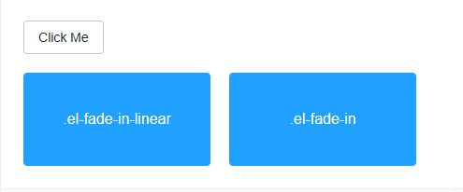



提供 el-fade-in-linear 和 el-fade-in 两种效果。

<template>

<div>

<el-button @click="show = !show">Click Me</el-button>

<div style="display: flex; margin-top: 20px; height: 100px;">

<transition name="el-fade-in-linear">

<div v-show="show" class="transition-box">.el-fade-in-linear</div>

</transition>

<transition name="el-fade-in">

<div v-show="show" class="transition-box">.el-fade-in</div>

</transition>

</div>

</div>

</template>

<script>

export default {

data: () => ({

show: true

})

}

</script>

<style>

.transition-box {

margin-bottom: 10px;

width: 200px;

height: 100px;

border-radius: 4px;

background-color: #20A0FF;

text-align: center;

color: #fff;

padding: 40px 20px;

box-sizing: border-box;

margin-right: 20px;

}

</style>

显示代码

## zoom 缩放

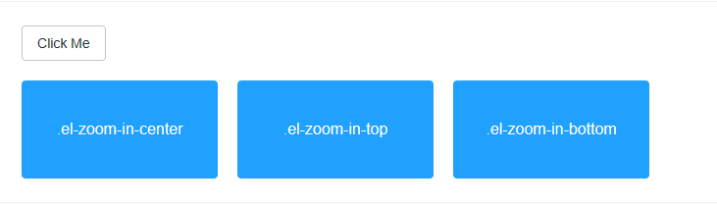

提供 el-zoom-in-center，el-zoom-in-top 和 el-zoom-in-bottom 三种效果。

<template>

<div>

<el-button @click="show2 = !show2">Click Me</el-button>

<div style="display: flex; margin-top: 20px; height: 100px;">

<transition name="el-zoom-in-center">

<div v-show="show2" class="transition-box">.el-zoom-in-center</div>

</transition>

<transition name="el-zoom-in-top">

<div v-show="show2" class="transition-box">.el-zoom-in-top</div>

</transition>

<transition name="el-zoom-in-bottom">

<div v-show="show2" class="transition-box">.el-zoom-in-bottom</div>

</transition>

</div>

</div>

</template>

<script>

export default {

data: () => ({

show2: true

})

}

</script>

<style>

.transition-box {

margin-bottom: 10px;

width: 200px;

height: 100px;

border-radius: 4px;

background-color: #20A0FF;

text-align: center;

color: #fff;

padding: 40px 20px;

box-sizing: border-box;

margin-right: 20px;

}

</style>

显示代码

## collapse 展开折叠

使用 el-collapse-transition 组件实现折叠展开效果。

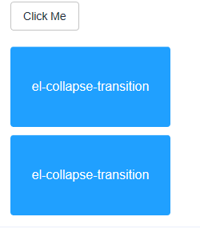

<template>

<div>

<el-button @click="show3 = !show3">Click Me</el-button>

<div style="margin-top: 20px; height: 200px;">

<el-collapse-transition>

<div v-show="show3">

<div class="transition-box">el-collapse-transition</div>

<div class="transition-box">el-collapse-transition</div>

</div>

</el-collapse-transition>

</div>

</div>

</template>

<script>

export default {

data: () => ({

show3: true

})

}

</script>

<style>

.transition-box {

margin-bottom: 10px;

width: 200px;

height: 100px;

border-radius: 4px;

background-color: #20A0FF;

text-align: center;

color: #fff;

padding: 40px 20px;

box-sizing: border-box;

margin-right: 20px;

}

</style>

## 显示代码按需引入

// fade/zoom 等

import 'element-ui/lib/theme-defaut/base.css';

// collapse 展开折叠

import CollapseTransition from 'element-ui/lib/transitions/collapse-transition';

import Vue from 'vue'

Vue.component(CollapseTransition.name, CollapseTransition)

# 基础组件

## BASIC

### Layout 布局

通过基础的 24 分栏，迅速简便地创建布局。

¶

#### 基础布局

使用单一分栏创建基础的栅格布局。

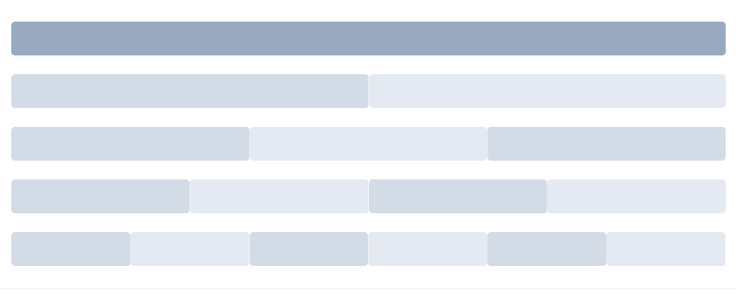

<el-row>

<el-col :span="24"><div class="grid-content bg-purple-dark"></div></el-col>

</el-row>

<el-row>

<el-col :span="12"><div class="grid-content bg-purple"></div></el-col>

<el-col :span="12"><div class="grid-content bg-purple-light"></div></el-col>

</el-row>

<el-row>

<el-col :span="8"><div class="grid-content bg-purple"></div></el-col>

<el-col :span="8"><div class="grid-content bg-purple-light"></div></el-col>

<el-col :span="8"><div class="grid-content bg-purple"></div></el-col>

</el-row>

<el-row>

<el-col :span="6"><div class="grid-content bg-purple"></div></el-col>

<el-col :span="6"><div class="grid-content bg-purple-light"></div></el-col>

<el-col :span="6"><div class="grid-content bg-purple"></div></el-col>

<el-col :span="6"><div class="grid-content bg-purple-light"></div></el-col>

</el-row>

<el-row>

<el-col :span="4"><div class="grid-content bg-purple"></div></el-col>

<el-col :span="4"><div class="grid-content bg-purple-light"></div></el-col>

<el-col :span="4"><div class="grid-content bg-purple"></div></el-col>

<el-col :span="4"><div class="grid-content bg-purple-light"></div></el-col>

<el-col :span="4"><div class="grid-content bg-purple"></div></el-col>

<el-col :span="4"><div class="grid-content bg-purple-light"></div></el-col>

</el-row>

<style>

.el-row {

margin-bottom: 20px;

&:last-child {

margin-bottom: 0;

}

}

.el-col {

border-radius: 4px;

}

.bg-purple-dark {

background: #99a9bf;

}

.bg-purple {

background: #d3dce6;

}

.bg-purple-light {

background: #e5e9f2;

}

.grid-content {

border-radius: 4px;

min-height: 36px;

}

.row-bg {

padding: 10px 0;

background-color: #f9fafc;

}

</style>

分栏间隔

分栏之间存在间隔。



<el-row :gutter="20">

<el-col :span="6"><div class="grid-content bg-purple"></div></el-col>

<el-col :span="6"><div class="grid-content bg-purple"></div></el-col>

<el-col :span="6"><div class="grid-content bg-purple"></div></el-col>

<el-col :span="6"><div class="grid-content bg-purple"></div></el-col>

</el-row>

<style>

.el-row {

margin-bottom: 20px;

&:last-child {

margin-bottom: 0;

}

}

.el-col {

border-radius: 4px;

}

.bg-purple-dark {

background: #99a9bf;

}

.bg-purple {

background: #d3dce6;

}

.bg-purple-light {

background: #e5e9f2;

}

.grid-content {

border-radius: 4px;

min-height: 36px;

}

.row-bg {

padding: 10px 0;

background-color: #f9fafc;

}

</style>

#### 混合布局

通过基础的 1/24 分栏任意扩展组合形成较为复杂的混合布局。

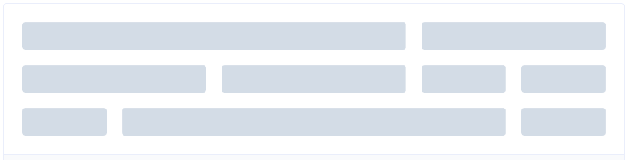

<el-row :gutter="20">

<el-col :span="16"><div class="grid-content bg-purple"></div></el-col>

<el-col :span="8"><div class="grid-content bg-purple"></div></el-col>

</el-row>

<el-row :gutter="20">

<el-col :span="8"><div class="grid-content bg-purple"></div></el-col>

<el-col :span="8"><div class="grid-content bg-purple"></div></el-col>

<el-col :span="4"><div class="grid-content bg-purple"></div></el-col>

<el-col :span="4"><div class="grid-content bg-purple"></div></el-col>

</el-row>

<el-row :gutter="20">

<el-col :span="4"><div class="grid-content bg-purple"></div></el-col>

<el-col :span="16"><div class="grid-content bg-purple"></div></el-col>

<el-col :span="4"><div class="grid-content bg-purple"></div></el-col>

</el-row>

<style>

.el-row {

margin-bottom: 20px;

&:last-child {

margin-bottom: 0;

}

}

.el-col {

border-radius: 4px;

}

.bg-purple-dark {

background: #99a9bf;

}

.bg-purple {

background: #d3dce6;

}

.bg-purple-light {

background: #e5e9f2;

}

.grid-content {

border-radius: 4px;

min-height: 36px;

}

.row-bg {

padding: 10px 0;

background-color: #f9fafc;

}

</style>

隐藏代码

#### 分栏偏移

支持偏移指定的栏数。

通过制定 col 组件的 offset 属性可以指定分栏偏移的栏数。

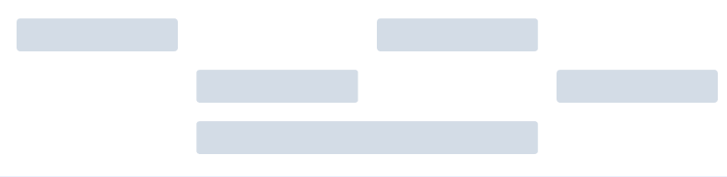

<el-row :gutter="20">

<el-col :span="6"><div class="grid-content bg-purple"></div></el-col>

<el-col :span="6" :offset="6"><div class="grid-content bg-purple"></div></el-col>

</el-row>

<el-row :gutter="20">

<el-col :span="6" :offset="6"><div class="grid-content bg-purple"></div></el-col>

<el-col :span="6" :offset="6"><div class="grid-content bg-purple"></div></el-col>

</el-row>

<el-row :gutter="20">

<el-col :span="12" :offset="6"><div class="grid-content bg-purple"></div></el-col>

</el-row>

<style>

.el-row {

margin-bottom: 20px;

&:last-child {

margin-bottom: 0;

}

}

.el-col {

border-radius: 4px;

}

.bg-purple-dark {

background: #99a9bf;

}

.bg-purple {

background: #d3dce6;

}

.bg-purple-light {

background: #e5e9f2;

}

.grid-content {

border-radius: 4px;

min-height: 36px;

}

.row-bg {

padding: 10px 0;

background-color: #f9fafc;

}

</style>

#### 显示代码对齐方式

通过 flex 布局来对分栏进行灵活的对齐。

将 type 属性赋值为 'flex'，可以启用 flex 布局，并可通过 justify 属性来指定 start, center, end, space-between, space-around 其中的值来定义子元素的排版方式。

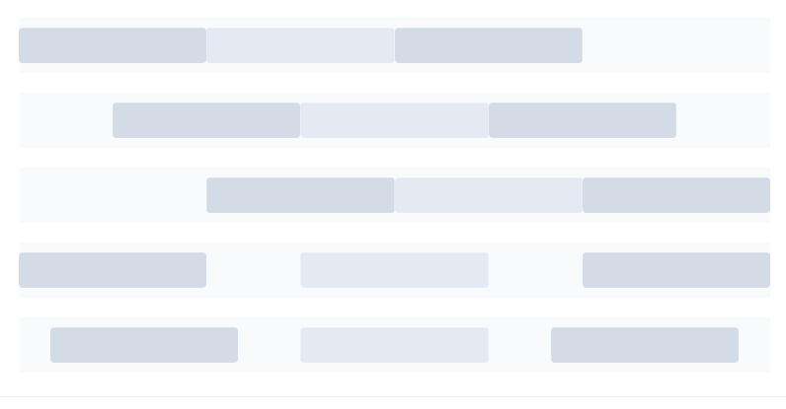

<el-row type="flex" class="row-bg">

<el-col :span="6"><div class="grid-content bg-purple"></div></el-col>

<el-col :span="6"><div class="grid-content bg-purple-light"></div></el-col>

<el-col :span="6"><div class="grid-content bg-purple"></div></el-col>

</el-row>

<el-row type="flex" class="row-bg" justify="center">

<el-col :span="6"><div class="grid-content bg-purple"></div></el-col>

<el-col :span="6"><div class="grid-content bg-purple-light"></div></el-col>

<el-col :span="6"><div class="grid-content bg-purple"></div></el-col>

</el-row>

<el-row type="flex" class="row-bg" justify="end">

<el-col :span="6"><div class="grid-content bg-purple"></div></el-col>

<el-col :span="6"><div class="grid-content bg-purple-light"></div></el-col>

<el-col :span="6"><div class="grid-content bg-purple"></div></el-col>

</el-row>

<el-row type="flex" class="row-bg" justify="space-between">

<el-col :span="6"><div class="grid-content bg-purple"></div></el-col>

<el-col :span="6"><div class="grid-content bg-purple-light"></div></el-col>

<el-col :span="6"><div class="grid-content bg-purple"></div></el-col>

</el-row>

<el-row type="flex" class="row-bg" justify="space-around">

<el-col :span="6"><div class="grid-content bg-purple"></div></el-col>

<el-col :span="6"><div class="grid-content bg-purple-light"></div></el-col>

<el-col :span="6"><div class="grid-content bg-purple"></div></el-col>

</el-row>

<style>

.el-row {

margin-bottom: 20px;

&:last-child {

margin-bottom: 0;

}

}

.el-col {

border-radius: 4px;

}

.bg-purple-dark {

background: #99a9bf;

}

.bg-purple {

background: #d3dce6;

}

.bg-purple-light {

background: #e5e9f2;

}

.grid-content {

border-radius: 4px;

min-height: 36px;

}

.row-bg {

padding: 10px 0;

background-color: #f9fafc;

}

</style>

#### 显示代码响应式布局

参照了 Bootstrap 的 响应式设计，预设了四个响应尺寸：xs、sm、md和lg。



在线运行

<el-row :gutter="10">

<el-col :xs="8" :sm="6" :md="4" :lg="3"><div class="grid-content bg-purple"></div></el-col>

<el-col :xs="4" :sm="6" :md="8" :lg="9"><div class="grid-content bg-purple-light"></div></el-col>

<el-col :xs="4" :sm="6" :md="8" :lg="9"><div class="grid-content bg-purple"></div></el-col>

<el-col :xs="8" :sm="6" :md="4" :lg="3"><div class="grid-content bg-purple-light"></div></el-col>

</el-row>

<style>

.el-col {

border-radius: 4px;

}

.bg-purple-dark {

background: #99a9bf;

}

.bg-purple {

background: #d3dce6;

}

.bg-purple-light {

background: #e5e9f2;

}

.grid-content {

border-radius: 4px;

min-height: 36px;

}

</style>

#### 显示代码Row Attributes

| **参数** | **说明** | **类型** | **可选值** | **默认值** |
| --- | --- | --- | --- | --- |
| gutter | 栅格间隔 | number | — | 0 |
| type | 布局模式，可选 flex，现代浏览器下有效 | string | — | — |
| justify | flex 布局下的水平排列方式 | string | start/end/center/space-around/space-between | start |
| align | flex 布局下的垂直排列方式 | string | top/middle/bottom | top |
| tag | 自定义元素标签 | string | * | div |

### Color 色彩

Element 为了避免视觉传达差异，使用一套特定的调色板来规定颜色，为你所搭建的产品提供一致的外观视觉感受。

#### 主色

Element 主要品牌颜色是鲜艳、友好的蓝色。



#### 辅助色

除了主色外的场景色，需要在不同的场景中使用（例如危险色表示危险的操作）。

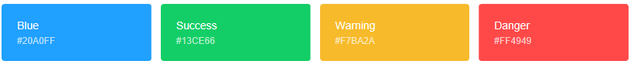

中性色

中性色用于文本、背景和边框颜色。通过运用不同的中性色，来表现层次结构。

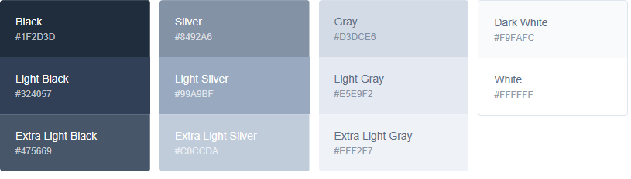

### Typography 字体

我们对字体进行统一规范，力求在各个操作系统下都有最佳展示效果。

#### 中文字体

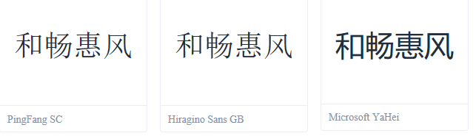

#### 英文／数字字体

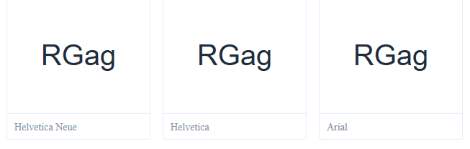

#### Font-family 代码

font-family: "Helvetica Neue",Helvetica,"PingFang SC","Hiragino Sans GB","Microsoft YaHei","微软雅黑",Arial,sans-serif;

#### 字体使用规范

|  |  |  |
| --- | --- | --- |
| 主标题 | 用 Element 快速搭建页面 | 20px Extra large |
| 标题 | 用 Element 快速搭建页面 | 18px large |
| 小标题 | 用 Element 快速搭建页面 | 16px Medium |
| 正文 | 用 Element 快速搭建页面 | 14px Small |
| 正文（小） | 用 Element 快速搭建页面 | 13px Extra Small |
| 辅助文字 | 用 Element 快速搭建页面 | 12px Extra Extra Small |

### Icon 图标

提供了一套常用的图标集合。

#### 使用方法

直接通过设置类名为 el-icon-iconName 来使用即可。例如：



<i class="el-icon-edit"></i>

<i class="el-icon-share"></i>

<i class="el-icon-delete"></i>

<el-button type="primary" icon="search">搜索</el-button>

#### 图标集合

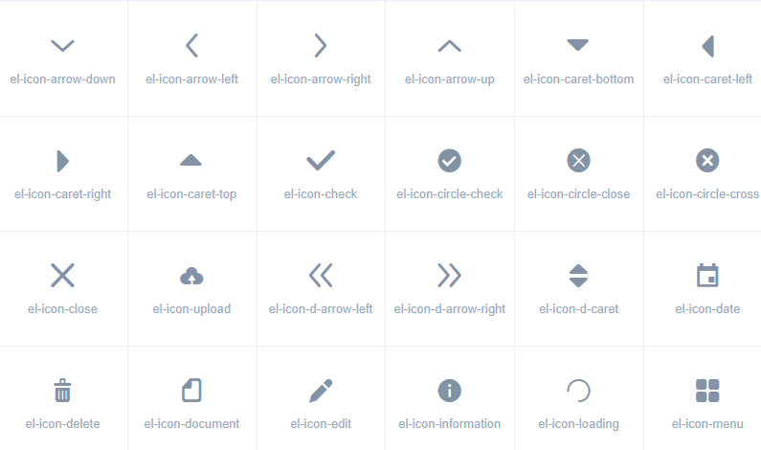

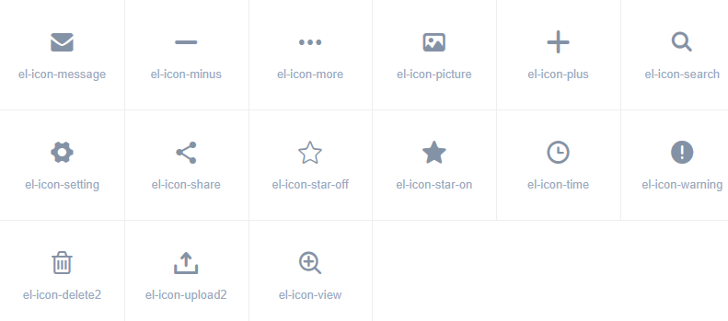

#### 第三方图标库

Element 的一些组件提供了 icon 属性（如 Input），如果希望传入第三方图标库中的图标，需要进行如下操作：

1. 修改第三方图标库的前缀（见下方说明）

2. 添加以下 CSS：

[class^="el-icon-my"], [class*=" el-icon-my"] {

font-family:"your-font-family" !important;

/* 以下内容参照第三方图标库本身的规则 */

font-size: inherit;

font-style:normal;

-webkit-font-smoothing: antialiased;

-moz-osx-font-smoothing: grayscale;

}

之后就可以像使用 Element 内置图标一样使用第三方图标。比如在 el-input 中：

<el-input icon="my-xxx" />

## FORM

### Radio 单选框

在一组备选项中进行单选

#### 基础用法

由于选项默认可见，不宜过多，若选项过多，建议使用 Select 选择器。

备选项备选项

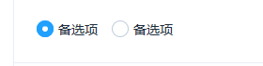

<template>

<el-radio class="radio" v-model="radio" label="1">备选项</el-radio>

<el-radio class="radio" v-model="radio" label="2">备选项</el-radio>

</template>

<script>

export default {

data () {

return {

radio: '1'

};

}

}

</script>

#### 禁用状态

单选框不可用的状态。

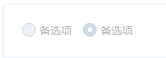

<template>

<el-radio disabled v-model="radio1" label="禁用">备选项</el-radio>

<el-radio disabled v-model="radio1" label="选中且禁用">备选项</el-radio>

</template>

<script>

export default {

data () {

return {

radio1: '选中且禁用'

};

}

}

</script>

#### 单选框组

适用于在多个互斥的选项中选择的场景

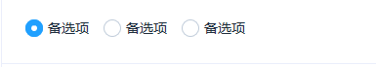

<template>

<el-radio-group v-model="radio2">

<el-radio :label="3">备选项</el-radio>

<el-radio :label="6">备选项</el-radio>

<el-radio :label="9">备选项</el-radio>

</el-radio-group>

</template>

<script>

export default {

data () {

return {

radio2: 3

};

}

}

</script>

### 按钮样式

按钮样式的单选组合。

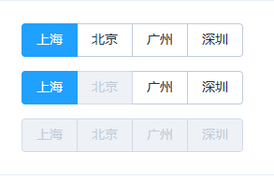

<template>

<el-radio-group v-model="radio3">

<el-radio-button label="上海"></el-radio-button>

<el-radio-button label="北京"></el-radio-button>

<el-radio-button label="广州"></el-radio-button>

<el-radio-button label="深圳"></el-radio-button>

</el-radio-group>

<div style="margin: 15px 0;"></div>

<el-radio-group v-model="radio4">

<el-radio-button label="上海"></el-radio-button>

<el-radio-button label="北京" :disabled="true"></el-radio-button>

<el-radio-button label="广州"></el-radio-button>

<el-radio-button label="深圳"></el-radio-button>

</el-radio-group>

<div style="margin: 15px 0;"></div>

<el-radio-group v-model="radio5" :disabled="true">

<el-radio-button label="上海"></el-radio-button>

<el-radio-button label="北京"></el-radio-button>

<el-radio-button label="广州"></el-radio-button>

<el-radio-button label="深圳"></el-radio-button>

</el-radio-group>

</template>

<script>

export default {

data () {

return {

radio3: '上海',

radio4: '上海',

radio5: '上海'

};

}

}

</script>

#### 隐藏代码Radio Attributes

| **参数** | **说明** | **类型** | **可选值** | **默认值** |
| --- | --- | --- | --- | --- |
| label | Radio 的 value | string,number,boolean | — | — |
| disabled | 是否禁用 | boolean | — | false |
| name | 原生 name 属性 | string | — | — |

#### Radio-group Attributes

| **参数** | **说明** | **类型** | **可选值** | **默认值** |
| --- | --- | --- | --- | --- |
| size | Radio 按钮组尺寸 | string | large, small | — |
| fill | 按钮激活时的填充色和边框色 | string | — | #20a0ff |
| text-color | 按钮激活时的文本颜色 | string | — | #ffffff |

#### Radio-group Events

| **事件名称** | **说明** | **回调参数** |
| --- | --- | --- |
| change | 绑定值变化时触发的事件 | 选中的 Radio label 值 |

#### Radio-button Attributes

| **参数** | **说明** | **类型** | **可选值** | **默认值** |
| --- | --- | --- | --- | --- |
| label | Radio 的 value | string,number | — | — |
| disabled | 是否禁用 | boolean | — | false |

Element UI 提供了许多其他FROM组件以及其他类型的组件，详情见链接：

http://element.eleme.io/#/zh-CN/component